

Inserir Ocorrência Operacional
O objetivo desta funcionalidade é inserir uma ocorrência operacional. A opção foi criada para atender a uma solicitação da Caern e pode ser acessada via Menu de Sistema, no caminho: GSAN > Atendimento ao Público > Registro Atendimento > Inserir Ocorrência Operacional.
Feito isso, o sistema exibe a tela a seguir:

Observação
Informamos que os dados exibidos nas telas a seguir são fictícios, e não retratam informações de clientes.
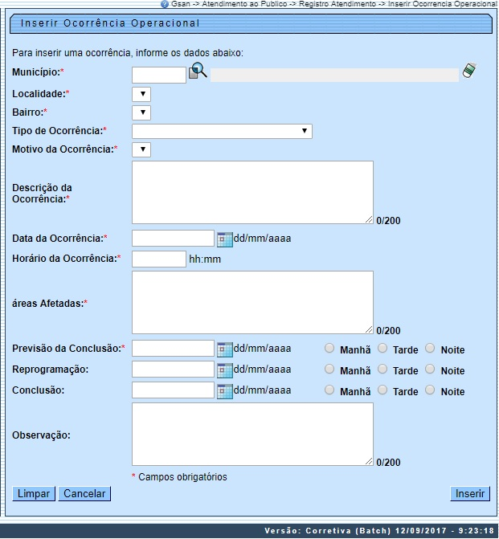

Acima, preencha os campos obrigatórios, sinalizados ao lado por um asterisco vermelho e clique em . Para detalhes sobre o preenchimento dos campos clique AQUI.
Antes de inserir a nova ocorrência operacional, o sistema executa algumas validações:
- Validar Data:
  - Caso a data esteja inválida, o sistema exibe a mensagem: Data inválida.
- Validar Município:
  - Caso o município informado não exista no cadastro, o sistema exibe a mensagem: Município inexistente.
- Validar Hora:
  - Caso a hora esteja inválida, o sistema exibe a mensagem: Hora inválida.
- Ocorrência Operacional já inserida:
  - Caso a ocorrência operacional informada já exista no cadastro, o sistema exibe a mensagem: Ocorrência operacional já existe para o Município «Nome Munícipio», Localidade «Nome da Localidade», Bairro «Nome do Bairro» e Tipo de Ocorrência «Descrição da Ocorrência».
- Validar data Previsão Conclusão, Reprogramação e Conclusão:
  - Caso a Data da Ocorrência informada seja superior à Data de Previsão de Conclusão e/ou Data de Conclusão, o sistema exibe a mensagem: Data de Previsão de Conclusão deve ser superior a Data da Ocorrência.
  - Caso a Data da Ocorrência informada seja superior à Data de Reprogramação, o sistema exibe a mensagem: Data de Reprogramação deve ser superior a Data da Ocorrência.
  - Caso a Data da Ocorrência informada seja superior à Data de Conclusão, o sistema exibe a mensagem: Data de Conclusão deve ser superior a Data da Ocorrência.

Preenchimento dos Campos
Campo | Orientações para Preenchimento
Município | Campo obrigatório. Informe o código do município, com no máximo 5 (cinco) dígitos, ou clique no botão , link Pesquisar Município, para selecionar o município desejado. O nome do município será exibido no campo ao lado.  Para apagar o conteúdo do campo, clique no botão ao lado campo em exibição.
Localidade | Campo obrigatório. Selecione uma das opções disponibilizada pelo sistema. O sistema seleciona as localidades com indicador de uso ativo e associadas ao município informado.
Bairro | Campo obrigatório. Selecione uma das opções disponibilizadas pelo sistema. O sistema seleciona todos os bairros pertencentes ao município informado.
Tipo de Ocorrência | Campo obrigatório. Selecione uma das opções disponibilizadas pelo sistema. O sistema seleciona todos os tipos de ocorrências com indicador de uso Ativo.
Motivo da Ocorrência | Selecione uma das opções disponibilizadas pelo sistema. O sistema seleciona todos os motivos da ocorrência com indicador de uso Ativo e com o tipo de ocorrência informado.
Descrição da Ocorrência | Campo obrigatório. Informe a descrição da ocorrência, com no máximo 200 (duzentos) caracteres, entre letras, números e caracteres especiais, e exibindo todo conteúdo digitado na tela.
Data da Ocorrência | Campo obrigatório - Informe a data de ocorrência, no formato DD/MM/AAAA (dia, mês, ano), ou clique no botão para selecionar a data desejada.  Para obter detalhes sobre o preenchimento do campo de datas, clique no link Pesquisar Data - Calendário.
Horário da Ocorrência | Campo obrigatório - Informe a hora de ocorrência, no formato hh:mm (hora, minuto).
Áreas Afetadas | Campo obrigatório. Informe as áreas afetadas, com no máximo 200 (duzentos) caracteres, exibindo todo conteúdo digitado na tela.
Previsão da Conclusão | Campo obrigatório. Informe a data de previsão de conclusão dos serviços de correção, no formato DD/MM/AAAA (dia, mês, ano), ou clique no botão para selecionar a data desejada. Em seguida, marque uma das opções em referência à previsão do turno para conclusão Manhã, Tarde, Noite.  Para obter detalhes sobre o preenchimento do campo de datas, clique no link Pesquisar Data - Calendário.
Reprogramação | Informe a data de reprogramação do serviço, no formato DD/MM/AAAA (dia, mês, ano), ou clique no botão para selecionar a data desejada.  Em seguida, marque uma das opções em referência à previsão do turno de conclusão Manhã, Tarde, Noite.  Para obter detalhes sobre o preenchimento do campo de datas, clique no link Pesquisar Data - Calendário.
Conclusão | Informe a data prevista de conclusão do serviço, no formato DD/MM/AAAA (dia, mês, ano), ou clique no botão para selecionar a data desejada. Em seguida, marque uma das opções em referência à previsão do turno de conclusão Manhã, Tarde, Noite.
Observação | Informe eventuais observações, com no máximo 200 (duzentos) caracteres, exibindo todo conteúdo digitado na tela.

Funcionalidade dos Botões
Botão | Descrição da Funcionalidade
 | Ao clicar neste botão, o sistema limpa o conteúdo dos campos na tela.
 | Ao clicar neste botão, o sistema cancela a operação e retorna à tela principal.
Ao clicar neste botão, o sistema permite selecionar uma data válida, no formato dd/mm/aaaa (dia, mês, ano).
Para obter detalhes sobre o preenchimento do campo de datas, clique no link Pesquisar Data - Calendário.
 | Ao clicar neste botão, o sistema permite consultar um dado nas bases de dados.
 | Ao clicar neste botão, o sistema apaga o conteúdo do campo em exibição.
 | Ao clicar neste botão, o sistema comanda a inserção dos dados na base do sistema.

Referências
Inserir Ocorrência Operacional
Manter Ocorrência Operacional

Termos Principais
Consumo Anormalidade e Ação
Clique aqui para retornar ao Menu Principal do GSAN.

